1122 CS255B 數位系統實驗（二） - LAB04

1113341 張維家

Lab04 - 1：Y(A, B, C, D) = ∑(0, 1, 3, 4, 5, 8, 9, 11, 12, 14, 15)，SOP

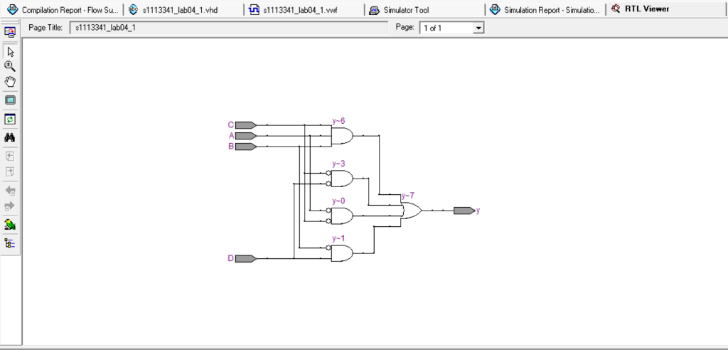

模擬電路截圖

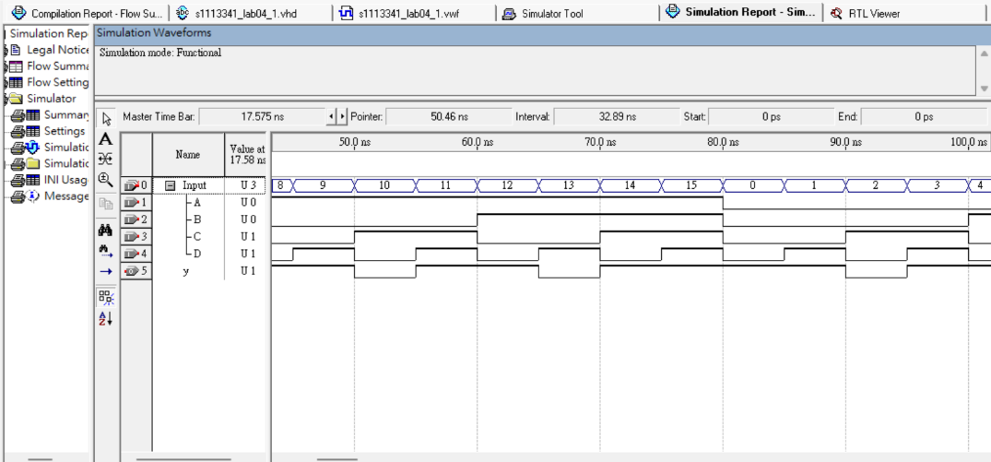

模擬波形截圖

Lab04 - 2：Y(A, B, C, D) = ∑(0, 1, 3, 4, 5, 8, 9, 11, 12, 14, 15)，POS

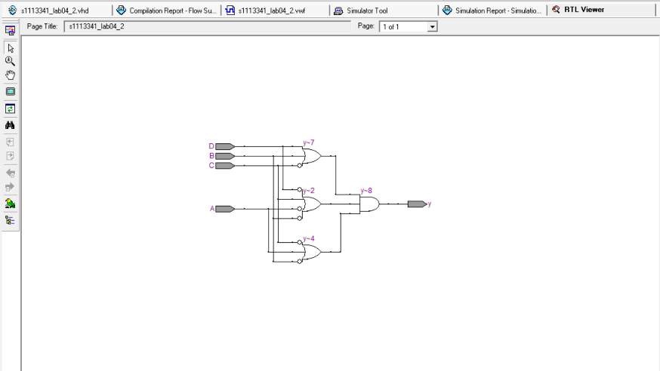

模擬電路截圖

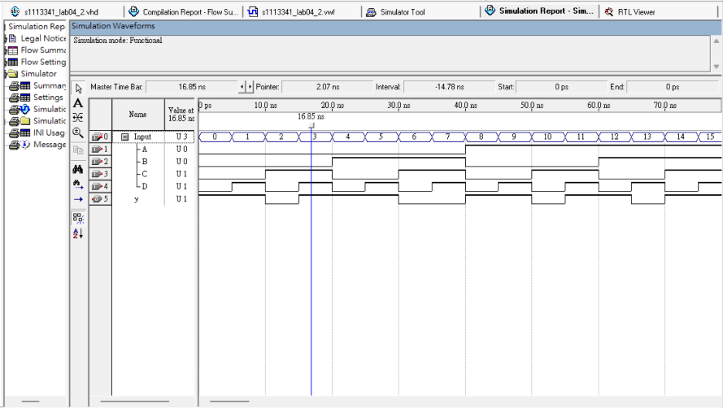

模擬波形截圖